**«Зачем читать детям сказки?»**

*Зачем детям сказки? Вопрос, конечно, интересный. Наверное, многие согласятся, что самые яркие воспоминания из детства – это сказки, рассказанные на ночь тихим мелодичным голосом мамы, и веселые персонажи, рожденные, зачастую, озорным сказочным воображением. Эти воспоминания до сих пор дарят новым поколениям ощущение родительской заботы и тепла, переносят в волшебный мир детства.*

Сказка является самой короткой дорожкой, по которой взрослый может подойти к внутреннему миру ребенка. Когда родители рассказывают своим детям сказки, то они тем самым дарят им свою любовь, что, в свою очередь, придает ребенку чувство уверенности. Сказки нужно больше читать детям, чтобы они мечтали о том или другом, любили доброту и не уважали злость. Чтобы они росли понимающими и заботливыми. А самое главное - сказки развивают детей ненавязчиво, но целенаправленно. Без сказок было бы тяжело объяснить детям некоторые вещи, а с помощью сказок они буднично входят в них, и помогают развиваться.

**Зачем же нужны сказки?** Чтобы научить ребенка мечтать, стремиться к большему, искать свой путь.

         Сказка – это практически маленькая модель мира, понятная детям. С помощью сказок ребенок учится, как отличить плохое от хорошего, с помощью любимого героя выстраивает собственную линию поведения в той или иной ситуации. Все сказки выдуманы людьми, но каждая из них несет свою поучительную историю. Что, например, вместе можно справиться с любой трудностью, или что хорошие люди вознаграждаются за свои поступки, а зло получает по заслугам.

       Слушая сказки, дети ставят себя на место главного героя. И, если быть внимательным к своему ребенку, можно понять, что его в данный момент тревожит или чего он сейчас боится.  
Для родителей сказки – своеобразный мостик, соединяющий их с ребенком.  Начиная с двухлетнего возраста, сказки просто необходимы детям. Сначала они просто их слушают, вникают в суть, запоминают основные моменты, но в дальнейшем они могут сами предложить, как, по их мнению, должна развиваться та или иная сказка.  
        В зависимости от того, что вы хотите донести ребенку в тот или иной момент и нужно подбирать сказки. После их прочтения можно обсудить поведение героев или что-то еще. Пусть ребенок выскажется, ведь у него тоже есть свое собственное мнение.  
**Сказки** – это бесценный дар, оставленный нам нашими предками. Они передавались от одного человека другому, из поколения в поколение, и, сколько бы ни появлялось новых и современных рассказов и сказок, ничего не сможет заменить эту истинную старинную классику.

Взрослые рассказывали сказки детям еще в древние времена, рассказывают или читают их и в наши дни.

**Зачем нужны сказки**, какую роль они играют в жизни ребенка и почему принято их читать детям с самых малых лет?

Дети начинают знакомство с человеческими отношениями, дают начальные понятия о добре и зле, благородстве, дружбе. Учат, как вести себя в разнообразных ситуациях – когда на пути возникают препятствия, когда тебя обидели, когда кто-то просит помочь.

**Что дает сказка?**Рассказывая и читая сказки, мы воспитываем ребенка, развиваем его внутренний мир, даем знания, способах проявления творческой смекалки. Дети, которым читали сказки с раннего детства, быстрее начинают говорить не просто набором слов, а выражаясь на хорошем литературном языке. Необходимо чутко относиться к выбору сказок, не читайте сокращенные сказки. Сказка формирует у ребенка на всю жизнь основы поведения и общения, учит упорству, терпению, умению ставить цели и идти к ним. Слушая сказки, дети накапливают в подсознании механизмы решения жизненных ситуаций, которые при необходимости активизируются.

Польза сказок для детей не только в возможности для малыша разобраться в тонкостях взаимоотношений.

*Влияние сказок намного больше, они:*

* Учат добру, позволяют понять, чем оно лучше зла.
* Дают понимание, что просто так в жизни ничего не дается, достигается все только усилием и трудолюбием.
* Развивают речь, фантазию, воображение, нестандартное мышление.
* Развивают внимание, учат размышлять.
* Учат преодолевать трудности.
* Расширяют словарный запас.
* Прививают любовь к книгам и чтению.
* Учат навыкам общения.

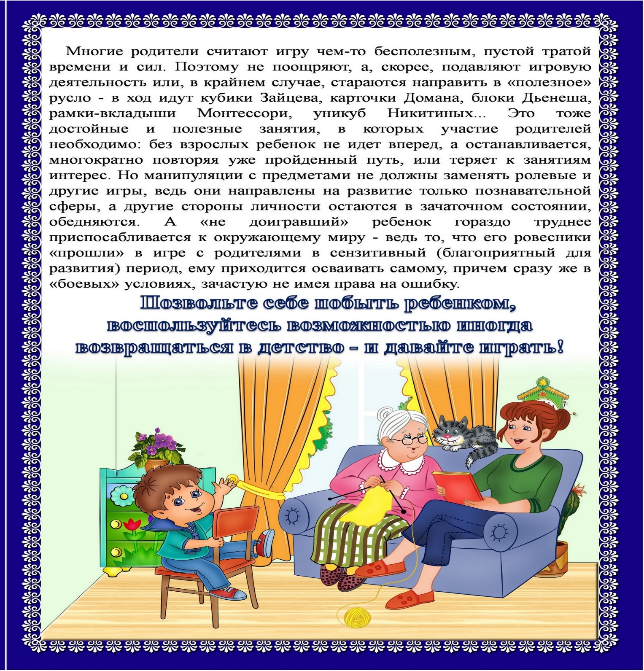 Сказка, польза которой для развития ребенка просто огромна, помогает еще и сблизится взрослому и малышу, она является прекрасным вариантом совместного досуга.